Grupa INPRO odnotowała wzrost sprzedaży mieszkań w I połowie 2015 r.
Grupa Kapitałowa INPRO podsumowała wyniki sprzedaży za pierwszą połowę 2015 r. Zrealizowano przedsprzedaż (rozumianą jako ilość podpisanych umów przedwstępnych netto) na poziomie 237 umów, czyli o 10% więcej w porównaniu do analogicznego okresu roku poprzedniego. Narastająco od stycznia do czerwca br. Grupa wydała 198 mieszkań.

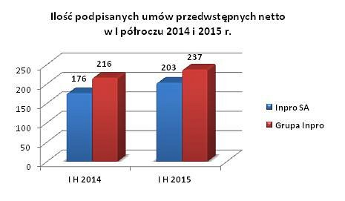
Grupa INPRO w I półroczu 2015 r. podpisała 237 umów netto, wobec 216 umów w I półroczu roku poprzedniego. Również Spółka INPRO zanotowała wzrost sprzedaży mieszkań o ponad 15% podpisując 203 umowy netto, gdzie w tym samym okresie 2014 r. suma ta wynosiła 176 umów.
Bardzo dobre wyniki Grupa uzyskała także w II kwartale 2015 r. podpisując 139 umów netto, czyli blisko 19% więcej, niż w II kwartale 2014 r. W samym miesiącu czerwcu br. Grupa uzyskała wynik na poziomie 55 umów netto, czyli o ponad 19% więcej niż w czerwcu 2014 r. Spółka INPRO w II kwartale 2015 r. podpisała 119 umów netto, czyli o ponad 24% więcej niż w analogicznym okresie roku poprzedniego. W czerwcu br. Spółka INPRO podpisała 51 umów netto, czyli o prawie 46% więcej, niż w czerwcu 2014 r.
Narastająco od stycznia do czerwca 2015 roku Grupa INPRO przekazała 198 mieszkań, czyli o ponad 24% więcej, niż w pierwszym półroczu 2014 roku.

